Basi di dati e Sistemi Informativi: Sperimentazioni A.A. 2025-2026

BOZZA PROGETTAZIONE CONCETTUALE

Componenti del gruppo:
- Andrea Assandri 20060480
- Enoch Panzu Mfumu 20060690
- Fouad Rabichi 20059586

Requisiti iniziali
< qui ci va il testo iniziale integrato con osservazioni fatte da voi. Per esempio, se vi vengono forniti dei file integrativi (screenshot dell’applicazione), potete integrare il testo con descrizioni di elementi/funzionalità che sono evidenti dai file. Oppure, potete integrare il testo con funzionalità ovvie dato il problema: se sto gestendo una piattaforma con degli utenti, ovviamente dovrò avere la possibilità di inserire/modificare/inserire/cancellare un utente.>

Il sistema è una piattaforma per la gestione di un ospedale intelligente, che con il supporto dell’intelligenza artificiale monitora il percorso clinico di un paziente, dalla prenotazione di una prestazione medica in un ambulatorio all’esecuzione della visita da parte di un medico, integrando eventuali esami e referti per arrivare alla diagnosi finale. Il sistema pone al centro paziente, prenotazione, visita, medico, reparto ed ambulatorio, offrendo una visione unificata e coerente di tutte le informazioni.
Il paziente è l’utente centrale del sistema, ha una scheda anagrafica completa con dati personali e i vari casi clinici ed è identificabile tramite un codice fiscale. Ogni paziente rilascia i propri consensi per la privacy e per l’uso dell’AI per determinare la diagnosi del suo caso clinico e ha anche a disposizione una lista di contatti di emergenza, con alcuni parenti e familiari da contattare in caso di necessità.
Il percorso clinico di un paziente inizia con una prenotazione che fissa al paziente una visita in un ambulatorio e con un medico (o col primo disponibile). Ogni prenotazione, che avrà una priorità clinica ed una eventuale nota sul motivo della visita, sarà inserita in uno slot nel Calendario Slot, dove avrà una data e un orario. Il Calendario Slot è soggetto a vincoli di coerenza che non permettono nessuna sovrapposizione degli orari tra medico e ambulatorio permettendo così la gestione delle liste d’attesa. La prenotazione conduce ad una visita.
La visita è proprio l’episodio clinico centrale, raccoglie anamnesi, sintomi ed esame obiettivo. Gli esami prescritti durante la visita producono dei referti. Tramite la visita si ottiene una diagnosi.
Ciascuna visita è eseguita da un medico che è identificato da una matricola e il numero di iscrizione all’albo. Il medico prescrive gli esami, valida i referti e formula la diagnosi finale.

Durante una visita può richiedere suggerimenti all’AI, che rimane strumento di supporto senza sostituire il giudizio clinico. Ogni medico afferisce ad uno o più reparti e può operare in uno o più ambulatori in base alla specializzazione. Un medico (Primario) può dirigere un reparto a cui afferisce.
I reparti rappresentano l’unità organizzativa interna dell’ospedale, hanno un responsabile, una ubicazione e un ambito clinico. Un reparto organizza i medici e gli ambulatori associati. Ogni reparto può avere più ambulatori, che sono punto di erogazione delle prestazioni.
Il sistema raggruppa auditor, medici, amministrativi e tecnici (coloro che eseguono gli esami) come Utente di sistema. Ogni utente ha quindi un campo ruolo che determina cosa può vedere e quali azioni può compiere. Se l’utente è un medico si collega con l’entità medico, che include tutti dati che rappresentano un medico. Per tenere traccia degli accessi e delle varie modifiche viene tracciato un log corrispondente all’utente di sistema che lo ha eseguito.

Il sistema deve fornire le seguenti funzionalità:
Gestione delle anagrafiche di pazienti e medici, con possibilità di inserimento, modifica, cancellazione, consultazione delle informazioni.
Gestione della struttura organizzativa, includendo reparti ed ambulatori, con associazione dei medici alle rispettive unità e specialità.
Gestione delle prenotazioni, consentendo la creazione, modifica e cancellazione degli appuntamenti.
Gestione delle agende di medici e ambulatori, impedendo sovrapposizioni di slot e supportando le liste d’attesa.
Gestione delle visite, durante le quali il medico può registrare anamnesi, esame obiettivo, sintomi e diagnosi finale.
Gestione della prescrizione e dell’esecuzione degli esami, con produzione di referti associati in modo coerente alla visita ed al paziente.
Gestione della sicurezza e della tracciabilità, con controllo degli accessi basato su ruoli, gestione dei consensi e registrazione delle operazioni rilevanti nei log di audit.
Integrazione del supporto AI, che fornisce suggerimenti diagnostici con livello di confidenza e spiegazioni, su richiesta del medico.

Glossario dei termini
< il glossario dei termini contiene tutte i termini (entità/relazioni) e i collegamenti con essi all’interno dello schema, che secondo chi rappresenta la conoscenza, sono centrali all’interno della realtà di riferimento. Questi termini saranno poi tradotti in entità/relazioni all’interno dello schema concettuale>

Termine | Descrizione | Sinonimi | Collegamenti
Paziente | Persona che usufruisce dei servizi sanitari offerti dall’ospedale. | Assistito, Utente, Degente | Contatti di emergenza, Prenotazione, Consensi
Contatti di emergenza | Persona di riferimento in caso di necessità clinica o urgenza riguardante il paziente | Referente, Parente di riferimento, Contatto d’urgenza | Paziente
Medico | Medico che svolge la visita, richiede esami e compila la diagnosi | Dottore, Clinico, Specialista, Professionista sanitario | Slot_calendario, Reparto, AI_Azione_Medico, Utente di sistema, Referto, Diagnosi, Visita
Visita | L’episodio clinico che avviene in laboratorio | Consultazione, Prestazione clinica, Accesso ambulatoriale, Episodio sanitario | Caso_clinico, Allegato_visita, Suggerimento_AI, Diagnosi, Esame, Prenotazione, Ambulatorio, Medico
Tipo_di_visita | Il tipo di visita richiesta | Prestazione, Tipo di prestazione, Categoria visita, Servizio sanitario | Prenotazione
Allegato_visita | Documento associato alla visita | Documento clinico, File allegato, Documento sanitario, Referto allegato | Visita
Esame | Prestazione prescritta dal medico | Test diagnostico, Analisi, Prestazione diagnostica, Indagine clinica | Referto, Utente di sistema, Visita
Diagnosi | Valutazione clinica(provvisoria o finale) formulata e validata dal medico per una specifica visita | Valutazione clinica, Referto diagnostico, Esito clinico, Giudizio medico | Dizionario_diagnosi, Visita, Medico
Dizionario_diagnosi | Elenco standard di codici clinici usato per classificare le patologie | Classificazione diagnosi, Codifica ICD, Catalogo diagnosi, Sistema di codifica | Diagnosi
Prenotazione | L’atto di fissare una visita in una data e ora specifica | Appuntamento, Riservazione, Agenda visita, Prenotazione sanitaria | Visita, Pazienta, Tipo_di_visita, Visita, Slot_calendario
Slot_calendario | La singola data disponibile o occupata in ambulatorio | Fascia oraria, Intervallo temporale, Slot agenda, Disponibilità | Medico, Ambulatorio, Prenotazione
Suggerimento_AI | Il suggerimento di diagnosi proposta dell’AI | Raccomandazione AI, Proposta diagnostica, Output AI, Suggerimento automatico | Visita, AI_azione_medico
AI_azione_medico | La decisione del medico rispetto al suggerimento dell’AI | Decisione medico, Valutazione medico, Feedback medico, Azione sul suggerimento | Suggerimento_AI, Medico
Referto | Il risultato di un esame | Esito, Rapporto clinico, Risultato esame, | Esame, Medico

Termine | Descrizione | Sinonimi | Collegamenti
 |  | Documento diagnostico
Consensi | Autorizzazione del paziente riguardo la privacy e l’uso dell’AI sui suoi dati | Autorizzazioni, Permessi, Consenso informato, Accettazione privacy | Paziente
Ambulatorio | Luogo fisico o logico di erogazione delle visite | Studio medico, Sala visite, Unità operativa, Locale sanitario | Reparto, Slot_calendario, Visita
Reparto | Unità organizzativa interna della struttura | Unità clinica, Divisione ospedaliera, Dipartimento, Settore sanitario | Medico, Ambulatorio
Caso_clinico | L’aggregazione storica di tutte le visite e referti del paziente | Cartella clinica, Caso medico, Storia clinica, Fascicolo sanitario | Paziente, Visita
Log | Salva tutte le modifiche e accesi dei vari di utenti di sistema | Registro attività, Tracciamento, Audit log, Storico operazioni | Utente_sistema
Utente_sistema | L’account informatico con un ruolo specifico per accedere alla piattaforma | Account, Operatore, Utente applicativo, Profilo sistema | Log, Medico
Gestisce | Indica a quale reparto appartiene un determinato ambulatorio | Amministra, Coordina, Supervisiona | Reparto, Ambulatorio
Afferisce | Collega il medico al reparto in cui lavora | Appartiene, È assegnato, Fa parte | Medico, Reparto
Dirige | Indica quale medico è responsabile del reparto | Responsabile di, Coordina, Sovrintende | Medico, Reparto
Dispone | Associa all’ambulatorio i vari slot di tempo della sua agenda | Organizza, Pianifica, Definisce | Slot_calendario, Ambulatorio
Assegnato a | Indica quale medico è assegnato in un determinato slot di tempo | Associato a, Attribuito a, Destinato a | Medico, Slot_calendario
Traccia | Collega l’operazione registrata nel log all’utente che la ha eseguita | Registra, Memorizza, Logga | Log, Utente_sistema
Occupa | Collega la prenotazione allo specifico intervallo di tempo riservato all’agenda | Riserva, Utilizza, Impegna | Prenotazione, Slot_calendario
Si_svolge_in | Indica in quale ambulatorio fisico viene eseguita la visita | Avviene in, Ha luogo in, È eseguita in | Visita, Ambulatorio
Esegue | Registra quale medico ha eseguito la visita | Effettua, Realizza, Svolge | Visita, Medico
Formula | Indica quale medico ha emesso la diagnosi | Elabora, Definisce, Produce | Diagnosi, Medico
Rilascia | Indica quali autorizzazioni ha rilasciato il paziente sulla privacy e sull’IA che ha firmato | Concede, Fornisce, Autorizza | Paziente, Consensi

Termine | Descrizione | Sinonimi | Collegamenti
Indica | Associa al paziente quali contatti di emergenza da chiamare | Specifica, Associa, Collega | Paziente, Contatti di emergenza
Valuta | Registra l’accettazione del medico nei riguardi del suggerimento AI | Esamina, Analizza, Giudica | AI_azione_medico, Medico
Valida | Indica quale medico ha approvato un referto | Approva, Conferma, Verifica | Referto, Medico
Svolge | Indica il tecnico o il medico che ha effettuato l’esame | Effettua, Realizza, Esegue | Esame, Utente di sistema
Fissa | Collega il paziente all’appuntamento richiesto | Prenota, Programma, Pianifica | Paziente, Prenozatione
Possiede | Associa la cartella clinica al paziente | Ha, Detiene, Include | Caso_clinico, Paziente
Corrisponde | Specifica che prestazione deve eseguire il medico durante la visita | Equivale a, È associato a, Rappresenta | Prenotazione, Tipo_di_visita
Produce | Collega un esame al suo risultato(referto) | Genera, Crea, Restituisce | Referto, Esame
Genera | Collega la prenotazione alla visita medica richiesta | Produce, Origina, Crea | Prenotazione, Visita
Appartiene | Inserisce la singola visita all’interno della storia clinica | Fa parte, È incluso, È associato | Caso_clinico, Visita
Richiede | Collega la visita con l’esame richiesto dal medico | Prescrive, Necessita, Domanda | Visita, Esame
Include | Collega la visita ai documenti che le sono stati allegati | Contiene, Comprende, Integra | Visita, Allegato_visita
Analisi | Collega il suggerimento generato dell’AI alla specifica visita analizzata | Elabora, Esamina, Processa | Visita, Suggerimento_AI
Conclude | Associa la visita provvisoria o finale alla diagnosi formulata dal medico | Determina, Finalizza, Definisce | Visita, Diagnosi
Mappa | Collega la diagnosi al relativo codice standard presente nel dizionario | Associa, Collega, Riferisce | Diagnosi, Dizionario_diagnosi
Riceve | Collega il suggerimento AI alla scelta presa dal medico | Ottiene, Accetta, Acquisisce | Suggerimento_AI, AI_azione_medico

Schema E-R + regole aziendali
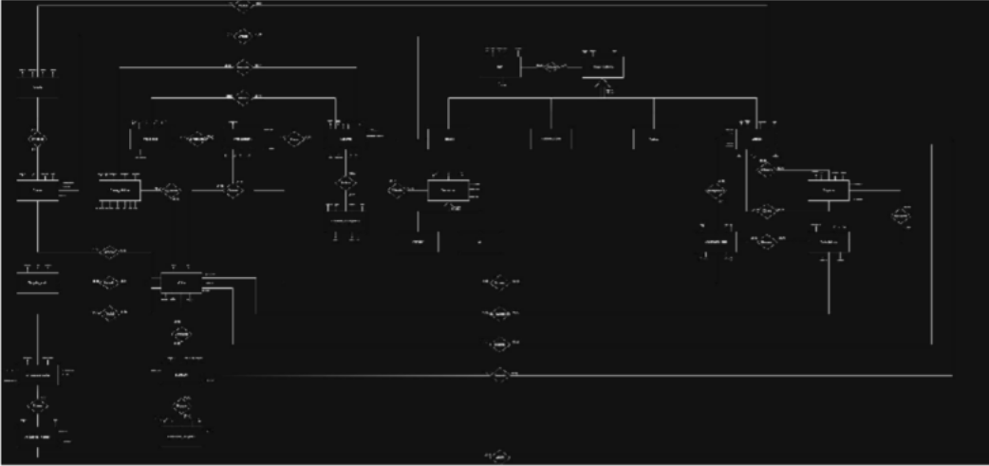
QUI CI VA IL VOSTRO SCHEMA ER INIZIALE (NON RISTRUTTURATO)
Per comodità, in questo schema ER inserite anche le ridondanze che analizzerete in fase di ristrutturazione.

<eventuali commenti sullo schema ER>

Lo schema ER risulta completo e coerente con i requisiti funzionali descritti nel documento delle tabelle. Tutte le entità principali sono presenti e correttamente collegate tramite associazioni con cardinalità annotate.
Nel modello sono state inoltre introdotte alcune entità aggiuntive al fine di rendere il sistema più realistico e aderente a un contesto ospedaliero reale, in particolare Caso_clinico e Contatti_emergenza, già implicitamente previsti nei requisiti funzionali.
Si notano due gerarchie di generalizzazione ben costruite: Utente_sistema viene specializzato in Tecnico, Amministrativo, Auditor e Medico con notazione (T,E) — totale ed esclusiva, poiché ogni utente appartiene a esattamente una categoria. L'entità Consenso viene invece specializzata in Privacy e IA con notazione (T,S) — totale e sovrapposta, poiché un paziente può aver rilasciato entrambi i tipi di consenso.
Nel modello concettuale è stata introdotta anche una relazione ciclica ridondante tra Paziente e Visita_tipo.
Questa relazione è stata inserita con l’obiettivo di evidenziare il flusso logico del processo sanitario, in particolare per rappresentare che il paziente contribuisce alla scelta del tipo di visita durante la fase di prenotazione.
Tuttavia, tale ridondanza è stata successivamente eliminata durante la fase di ristrutturazione del modello, in quanto risultava non necessaria dal punto di vista della progettazione concettuale e poteva introdurre incoerenze e ridondanza informativa.

<sono stati usati pattern di progettazione?>

Analizzando lo schema, i pattern chiaramente identificabili sono i seguenti.
Generalizzazione è il pattern più evidente. Utente_sistema viene specializzato in Tecnico, Amministrativo, Auditor e Medico con notazione (T,E) — totale ed esclusiva, ogni utente appartiene a esattamente una categoria. Consenso viene specializzato in Privacy e IA con notazione (T,S) — totale e sovrapposta, un paziente può avere entrambi i tipi di consenso firmati.
Part-of è riconoscibile nella relazione tra Ambulatorio e Reparto tramite l'associazione Gestisce: l'ambulatorio esiste logicamente all'interno di un reparto, la sua esistenza dipende da quella del reparto che lo contiene. Stessa logica vale per Slot_calendario rispetto ad Ambulatorio tramite Dispone.
Instance-of è riconoscibile nella relazione tra Prenotazione e Visita_tipo tramite Corrisponde: Visita_tipo è il modello astratto della prestazione (il catalogo), mentre ogni Prenotazione ne è un'istanza concreta in una data e ora specifica.
Per quanto riguarda la reificazione e la storicizzazione, onestamente non emergono in modo chiaro dallo schema ER così come è disegnato — non ci sono trasformazioni visibili di attributi in entità né gestione esplicita di associazioni storiche nel diagramma.

<quale strategia di progetto avete utilizzato?>

È stata adottata una strategia mista (ibrida), che combina elementi top-down e bottom-up. Questa scelta non è casuale: avendo a disposizione informazioni sufficienti sul dominio clinico, un approccio puramente top-down era fattibile come punto di partenza, ma la complessità del progetto rendeva impossibile avere una visione globale completa fin dall'inizio — il che ha reso necessario integrare anche un approccio bottom-up.
Nella prima fase, di tipo top-down, sono stati identificati i concetti cardine del dominio — Paziente, Medico, Visita, Prenotazione — e organizzati in uno schema scheletro iniziale che rappresenta il nucleo del percorso clinico: il paziente prenota una visita, la visita genera diagnosi ed esami, il medico valida i risultati. Questi concetti erano i più citati nei requisiti e i più centrali dal punto di vista funzionale. Questa visione globale ha permesso di anticipare fin da subito come le grandi entità si sarebbero collegate tra loro.
Nella seconda fase, ogni entità principale identificata è stata sottoposta a un raffinamento di tipo bottom-up: partendo da ciascun nucleo centrale, si sono specificate le entità satellite che gli gravitano attorno, i loro attributi e le relazioni che le connettono. Ad esempio, partendo da Visita si sono individuate Esame, Referto, Diagnosi, Suggerimento_AI e AI_azione_medico; partendo da Paziente si sono aggiunte Consenso e Contatti_emergenza; partendo da Utente_sistema si è

costruita la gerarchia con Log. Ogni sotto-schema è stato sviluppato in modo relativamente autonomo.
Al termine, poiché la visione globale era già stata anticipata nella fase top-down, la reintegrazione dei sotto-schemi è risultata naturale: le entità satellite si sono inserite nello scheletro già esistente senza stravolgerne la struttura, seguendo esattamente il ciclo schema scheletro → decomposizione per aree funzionali → raffinamento → integrazione.

Regole aziendali Vincoli di Integrità:
RV1 | Una Prenotazione può essere confermata solo se lo Slot_calendario associato è libero
RV2 | Il sistema non può generare Suggerimenti_ai se il Paziente non ha espresso il consenso di validità per l’uso dell’AI
RV3 | Tutte gli attributi con data di fine devono essere successivi ai corrispondenti attributi con data d’inzio
RV4 | Un Referto può essere eseguito solo se il relativo Esame è stato conseguito
RV5 | Un Referto deve essere validato da un Medico in servizio(attivo)
RV6 | Una Prenotazione deve essere effettuata in un Ambulatorio che tratta la specialità clinica richiesta da Tipo_di_visita
RV7 | Il Medico responsabile(capo) di un Reparto deve essere un medico che lavora all’interno di quello stesso reparto.
RV8 | Per ogni Visita deve essere identificata una sola Diagnosi definitiva
RV9 | Un Medico o un Ambulatorio non possono gestire più attività(visite o slot) nello stesso intervallo temporale(no sovrapposizioni)

Derivazioni:
RD1 | L’età del paziente è calcolata a partire dalla sua data di nascita
RD2 | La durata effettiva della Visita è calcolata come differenza tra orario di fine e orario di inizio
RD3 | Lo stato di occupazione di un Ambulatorio è derivato dal numero di slot occupati in una data giornata
RD4 | La validità di un consenso è determinata confrontando i suggerimenti accettati rispetto quelli totali proposti
RD5 | Il tasso di confidenza dell’AI è calcolato statisticamente confrontando i suggerimenti accettati da quelli totali proposti
RD6 | Il percorso clinico è l’insieme cronologico di tutte le visite e prestazioni associate a uno stesso caso clinico

Basi di dati e Sistemi Informativi: Sperimentazioni A.A. 2025-2026
BOZZA PROGETTAZIONE LOGICA

Eliminazione delle generalizzazioni

Generalizzazione 1 (<generalizzazione>)

Porzione di schema prima la generralizzazione
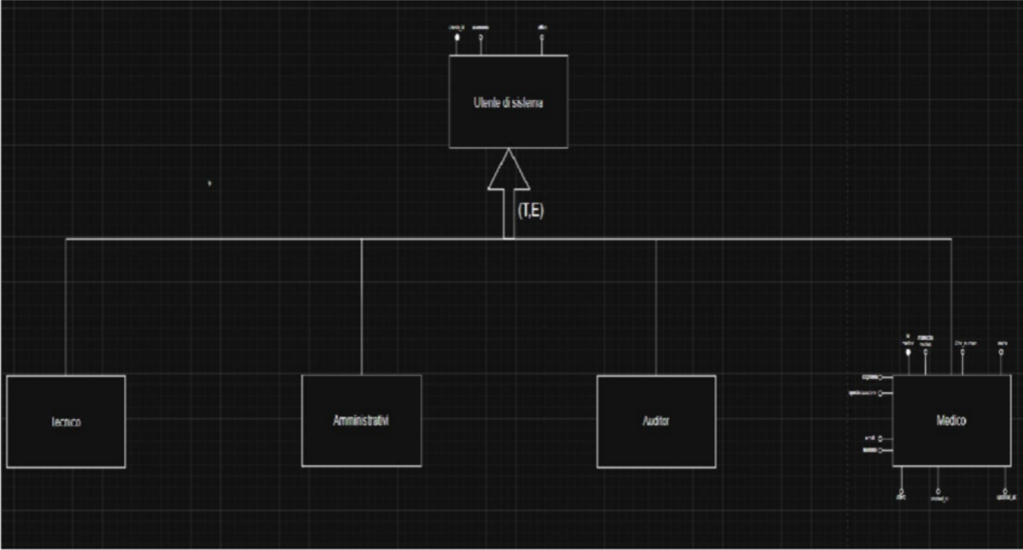
Porzione di schema dopo la generralizzazione
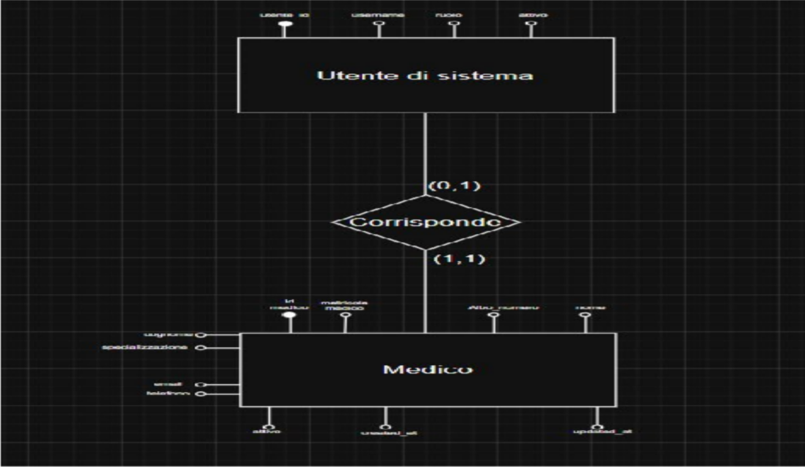

Porzione di schema prima la generralizzazione
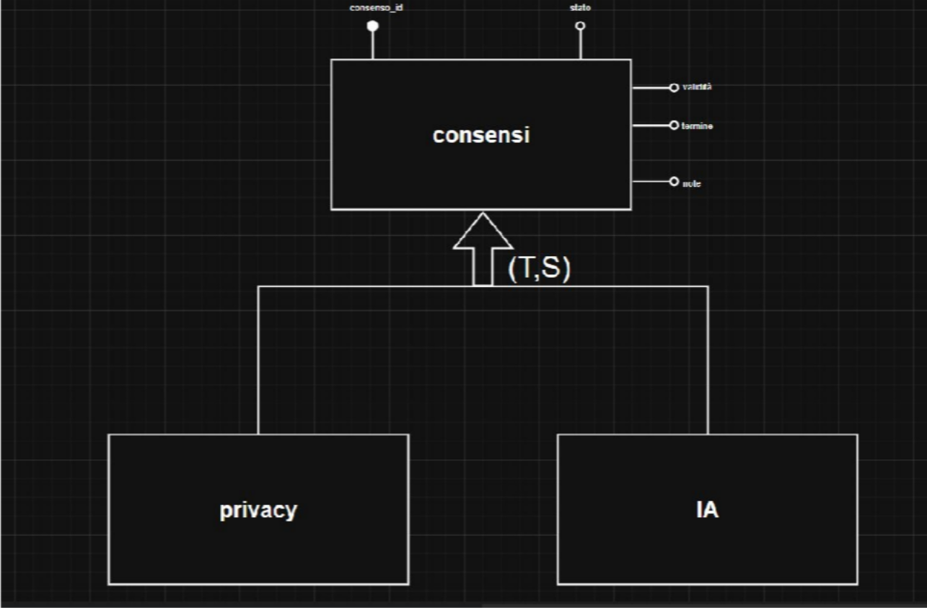

Porzione di schema dopo la generralizzazione
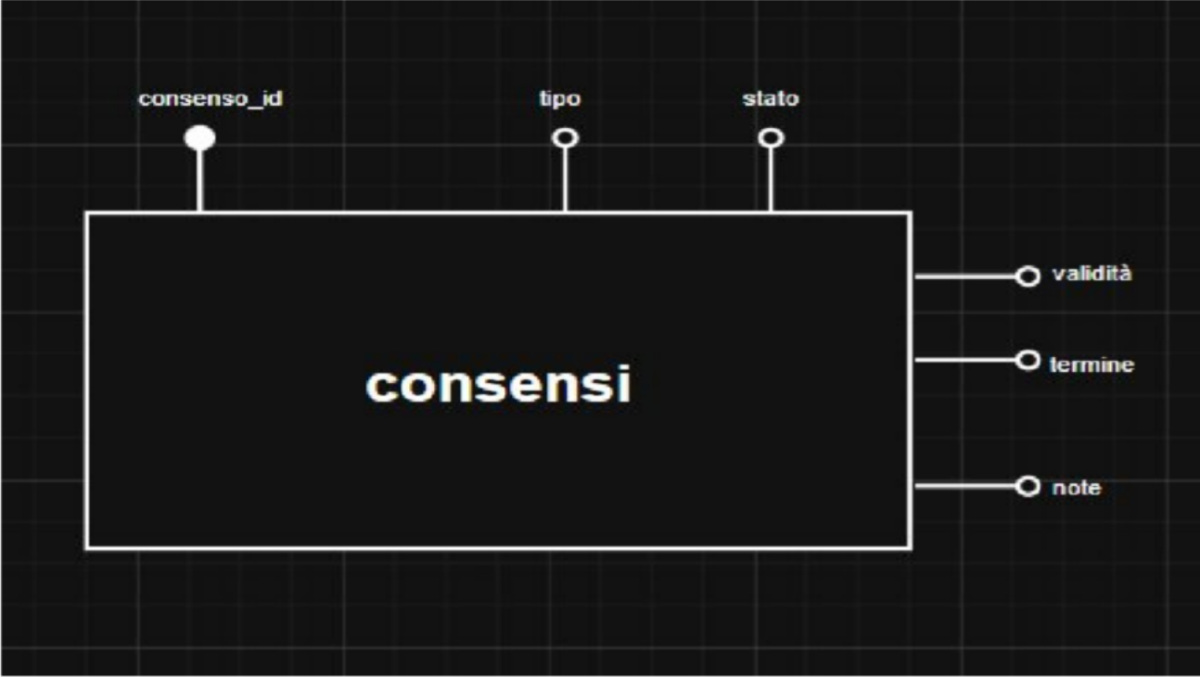

<commenti su tecnica usata e motivazioni.>
- La generalizzazione Utente_Sistema con Tecnici, Amministrativi, Auditor e Medici è stata eliminata con una modalità ibrida.
Tutti gli elementi, avendo attributi in comune, sono stati raggruppati sotto l’entità Utente Sistema, a cui sono stati aggiunti gli attributi “Ruolo” e “ID_Medico”. In ruolo verrà specificato il ruolo dell’utente (Tecnico, Amministrativo, Auditor e Medico), mentre l’entità Medico, avendo troppi attributi e relazioni collegati, è stata lasciata a parte. In caso l’utente sia un medico, nel campo ID_Medico in Utente Sistema, ci sarà una foreign key con l’id_del medico nell’entità Medico, in caso contrario l’attributo in Utente Sistema sarà null

- La generalizzazione Consensi di Privacy e AI, metodo usato : accorpamento delle figlie della generalizzazione nel genitore

<regole aziendali introdotte>
- ​

Partizionamento/accorpamento di entità e associazioni

<se ce ne sono>

Altre ristrutturazioni

Porzione di schema con ridondanza
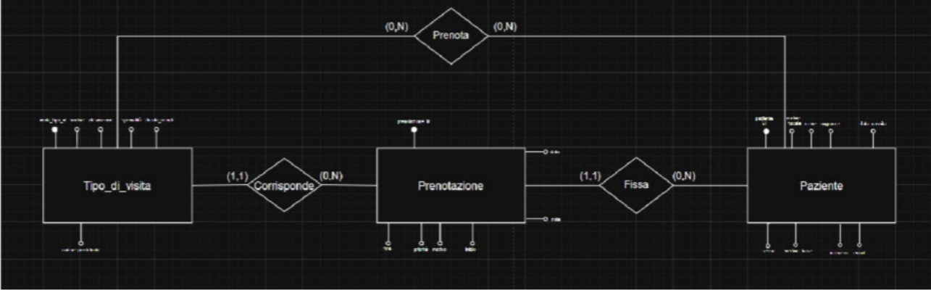

Porzione di schema senza ridondanza
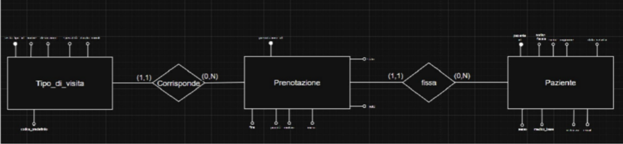

<commenti su tecnica usata e motivazioni>

Eliminazione della ridondanza dovuta a ciclo nello schema E-R.

Poiché una ridondanza è un'informazione significativa ma derivabile da altre, si è deciso di eliminarla rimuovendo la relazione non necessaria.
Questa scelta è motivata da:
- evitare anomalie di aggiornamento (inconsistenze tra dati duplicati)
- ridurre l'occupazione di spazio
- semplificare le operazioni di inserimento, modifica e cancellazione
- migliorare la coerenza complessiva del database

La progettazione finale mantiene quindi solo le relazioni essenziali, garantendo che ogni informazione sia rappresentata una sola volta.

Scelta degli identificatori principali

Entità | Identificatore principale
<nome entità> | <attributo/i scelto/i oppure SURROGATO>
Paziente | Paziente_id
Medico | Medico_id
Reparto | Reparto_id
Ambulatorio | Ambulaotorio_id
Visita_tipo | Visita_tipo_id
Calendario_slot | Calendario_slot_id
Prenotazione | Prenotazione_id
Visita | Visita_id
Esame | Esame_id
Referto | Referto_id
Diagnosi | Diagnosi_id
Suggerimento_Ai | Suggerimento_id
AI_Azione_Medico | Azione_id

Conseso | Conseso_id
Utente_Sistema | Utente_id
Log | Log_id
Dizionario_Diagnosi | Codice
Allegato_Visita | Allegato_id
Caso_clinico | Caso_clinico_id
Contatti_di_emergenza | Contatto_id

<eventuali commenti. In particolare, va spiegata la scelta di introdurre identificatori surrogati>

Sono stati introdotti identificatori surrogati (chiavi artificiali) per tutte le entità, in quanto gli identificatori naturali disponibili non soddisfacevano pienamente i criteri di progettazione.
In particolare, si è privilegiata:

- la semplicità della chiave
- l’assenza di opzionalità
- la stabilità nel tempo

Gli identificatori naturali (come codice fiscale, email, ecc.) possono infatti essere soggetti a modifiche o non garantire unicità assoluta in tutti i contesti.
Sebbene alcuni attributi naturali (come codice fiscale, matricola medico o nome del reparto) possano soddisfare i criteri di unicità e non opzionalità, essi non garantiscono pienamente la stabilità nel tempo e possono essere soggetti a modifiche.
Per questo motivo si è preferito introdurre identificatori surrogati, indipendenti dalla logica di business e immutabili, al fine di garantire maggiore robustezza e semplicità nella gestione delle relazioni.

2.4 Schema E-R ristrutturato + regole aziendali
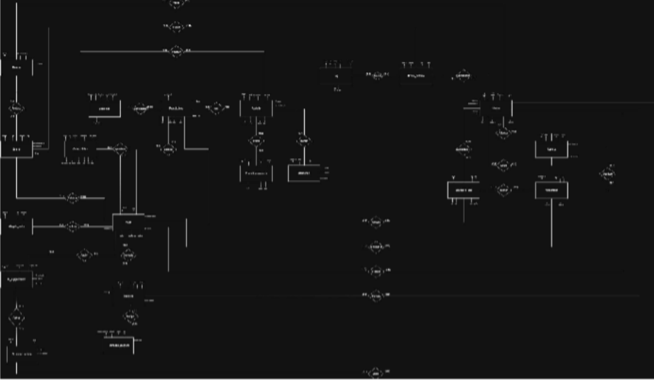
QUI CI VA IL VOSTRO SCHEMA ER RISTRUTTURATO

Regole aziendali Vincoli di Integrità:
RV1 | Lo stato di Calendario_slot deve essere libero per poter associare lo slot a una nuova Prenotazione.
RV2 | Un Ai_suggerimento non deve essere creato se non esiste un Consenso per il paziente con attributo tipo = “IA” e attributo stato = “Concesso” valido alla data della visita.
RV3 | L’attributo medico_id in Utente_sistema deve essere “NOT NULL” se l’attributo ruolo = “medico”.
RV4 | In Visita la data di fine (ended_at) non deve essere precedente a quella d’inizio (started_at)
RV5 | Se l’attributo attivo = “N” di Medico, non può eseguire azioni sul database
SRV6 | Una Prenotazione deve riferirsi solo a un Ambulatorio la cui attributo specialità = Visita_tipo
RV7 | L’attributo codice_fiscale di Paziente deve avere sempre 16 caratteri
RV8 | Il Medico indicato come (capo_medico_id) in Reparto deve appartenere allo stesso reparto (coerenza tra capo e reparto)
RV9 | Per ogni Visita non può esistere più di una Diagnosi con attributo stato = “finale”
RV10 | Un Esame può essere svolto solo da un Utente_sistema con attributo di ruolo=”tecnico”
RV11 | Un Esame non deve essere registrato se la Visita di riferimento ha l’attributo stato != “aperta”

Derivazioni:

RD1 | L’età del Paziente si ottiene sottraendo la data corrente con l’attributo data_nasciita

RD2 | La durata totale della Visita si ottiene sottraendo l’attributo (ended_at) – (started_at)
RD3 | Lo stato di occupazione di Calendario_slot si ottiene verificando che l’attributo sia stato = “occupato” per una data specifica.
RD4 | La validità di un Consenso si ottiene confrontando la data odierna con i due attributi valido_dal e valido_al
RD5 | Il grado di confidenza dell’AI si ottiene calcolando il rapporto tra tutti i suggerrimenti/ azione = “accetta”
RD6 | Il percorso clinico si ottiene unendo in ordine cronologico tutte le Visite con stesso attributo caso_id
RD7 | La priorità di una Prenotazione si ottiene combinando l’attributo priorità con la prima disponibilità di Calendario_slot libero

2.5 Schema relazionale con vincoli di integrità referenziale
<Relazione1 (Identificatore, Attributo1, …)>
<Relazione2 (Identificatore, Attributo1, …)
Relazione2 (Attributo1) referenzia Relazionex (Attributoy)>
<Relazione3 (Identificatore, Attributo1, …)>
Paziente (paziente_id, codice_fiscale, nome, cognome, data_nascita, sesso, telefono, email, indirizzo, medico_base, consenso_trattamento_dati, consenso_ia, note_cliniche_sint)
Medico (medico_id, matricola_medico, albo_numero, nome, cognome, specializzazione, reparto_id, email, telefono, attivo, created_at, updated_at)
Medico(reparto_id) referenzia:
- Reparto (reparto_id)

Reparto (reparto_id, nome, ubicazione, telefono, capo_medico_id, created_at, updated_at)
Reparto (capo_medico_id) referenzia Medico (medico_id)

Ambulatorio (ambulatorio_id, reparto_id, nome, sede, specialita, created_at, updated_at) Ambulatorio (reparto_id) referenzia Reparto (reparto_id)

Visita_tipo (visita_tipo_id, codice, descrizione, specialita, durata_minuti, icd9_predef)

Calendario_slot (slot_id, ambulatorio_id, medico_id, inizio, fine, stato, fonte, note) Calendario_slot (ambulatorio_id) referenzia Ambulatorio (ambulatorio_id) Calendario_slot (medico_id) referenzia Medico (medico_id)

Prenotazione (prenotazione_id, paziente_id, slot_id, visita_tipo_id, priorità, motivo, inizio, fine, stato, note)
Prenotazione (paziente_id) referenzia Paziente (paziente_id) Prenotazione (slot_id) referenzia Calendario_slot(slot_id) Prenotazione (visita_tipo_id) referenzia Visita_tipo (visita_tipo_id)

Visita (visita_id, prenotazione_id, caso_clinico, paziente_id, medico_id, ambulatorio_id, anamnesi, sintomi, esame_obiettivo, vitali_testo, stato, started_at, ended_at)
Visita (prenotazione_id) referenzia Prenotazione (prenotazione_id) Visita (caso_clinico) referenzia Caso_clinico(caso_id)
Visita (paziente_id) referenzia Paziente (paziente_id) Visita (medico_id) referenzia Medico (medico_id)
Visita (ambulatorio_id) referenzia Ambulatorio (ambulatorio_id)

Esame (esame_id, visita_id, tipo, codice_loinc, stato, programmato_per, eseguito_il, note) Esame (visita_id) referenzia Visita (visita_id)

Referto (referto_id, esame_id, dati_strutturati, allegato_url, autore_id, validazione_medico, Sloversione)
Referto (esame_id) referenzia Esame (esame_id)
Referto (autore_id) referenzia Utente_sistema (utente_id) Referto (validazione_medico) referenzia Medico (medico_id)

Diagnosi (diagnosi_id, visita_id, codice_icd9, descrizione, stato, autore_medico_id, validata_il, versione)
Diagnosi (visita_id) referenzia Visita (visita_id)
Diagnosi (codice_icd9) referenzia Dizionario_diagnosi (codice)

AI_suggerimento (suggerimento_id, visita_id, modello_versione, candidato_codice, candidato_descr, confidenza, spiegazione)
AI_suggerimento (visita_id) referenzia Visita (visita_id)

AI_azione_medico (azione_id, suggerimento_id, medico_id, azione, nota, timestamp)

AI_azione_medico (suggerimento_id) referenzia AI_suggerimento (suggerimento_id) AI_azione_medico (medico_id) referenzia Medico (medico_id)

Consenso (consenso_id, paziente_id, tipo, stato, valido_dal, valido_al, note) Consenso (paziente_id) referenzia Paziente (paziente_id)

Utente_sistema (utente_id, username, ruolo, medico_id, attivo) Utente_sistema (medico_id) referenzia Medico (medico_id)

Log (log_id, entita, entita_id, azione, utente_id, timestamp, diff_testo, ip) Log (utente_id) referenzia Utente_sistema (utente_id)

Dizionario_diagnosi (codice, descrizione, sistema, attivo)

Allegato_visita (allegato_id, visita_id, tipo, url, descrizione) Allegato_visita (visita_id) referenzia Visita (visita_id)

Contatti_emergenza(contatto_id, paziente_id, nome, cognome, relazione, telefono, e-mail) Contatti_emergenza(paziente_id) referenzia Paziente (paziente_id)
Caso_clinico(caso_id, paziente_id, titolo, descrizione, stato, data_apertura, data_chiusura, note_chiusura, priorità)
Caso_clinico(paziente_id) referenzia Paziente (paziente_id)

Basi di dati e Sistemi Informativi: Sperimentazioni A.A. 2024-2025

BOZZA DDL E DML

DDL di creazione del database
<qui inserite solo qualche commento su cosa avete fatto (es. spiegazione di vincoli complessi). Mettete il codice di creazione del database in un file a parte denominato VostriCognomi_DDL.sql (es. Rossi_DDL.sql)>

La struttura del database è stata creata rispettando l'ordine delle dipendenze tra le tabelle, gestendo in particolare la dipendenza circolare tra reparto e medico tramite l'uso di ALTER TABLE: la tabella reparto viene creata prima di medico senza la foreign key verso capo_medico_id, che viene aggiunta in seguito con ALTER TABLE reparto ADD CONSTRAINT, una volta che la tabella medico esiste.

Tra i vincoli degni di nota:
- Nella tabella utente_sistema è stato introdotto un vincolo CHECK composito che garantisce la coerenza tra il campo ruolo e il campo medico_id, se il ruolo è 'MEDICO', allora medico_id deve essere NOT NULL, altrimenti deve essere NULL. Questo vincolo traduce in SQL la scelta progettuale di eliminare la generalizzazione Utente_sistema.

- Nella tabella calendario_slot è stato introdotto un campo tipo_slot con vincolo CHECK sui valori 'MEDICO' e 'AMBULATORIO', per distinguere i due livelli di granularità dell'agenda. Il vincolo UNIQUE (ambulatorio_id, medico_id, inizio) impedisce la sovrapposizione di slot per la stessa combinazione ambulatorio-medico-orario.

- Nella tabella caso_clinico è stato introdotto un vincolo CHECK che verifica la coerenza tra il campo stato e il campo data_chiusura: se lo stato è 'APERTO', allora data_chiusura deve essere NULL; se è 'CHIUSO', allora data_chiusura deve essere valorizzata.

Alcuni vincoli di integrità più complessi come la verifica che uno slot medico sia incluso nell'intervallo dello slot ambulatorio, o che una visita possa esistere solo se la prenotazione è nello stato 'CONFERMATA' non sono implementabili con semplici vincoli dichiarativi e richiederebbero l'uso di trigger. Tali vincoli sono stati segnalati come commenti nel codice SQL ma non implementati, in quanto la nozione di trigger non rientra nel programma del corso.

DML di popolamento di tutte le tabelle del database
<non è richiesto (ed è una perdita di tempo) inserire una grande quantità di dati. Una cosa sensata: le tabelle fisse andrebbero popolate tutte (se piccole), per quelle variabili e/o grandi bastano pochi elementi (5, max 10). Se popolate il database con dati verosimili potreste rendervi conto di errori commessi nella fase di progettazione concettuale e di cui avreste dovuto rendervi conto prima>
<qui inserite solo qualche commento (es. spiegazione del perché i dati da voi inseriti coprono i casi più frequenti e – possibilmente – quelli limite). Mettete il codice in un file a parte denominato VostriCognomi_DMLPOP.sql (es. Rossi_DMLPOP.sql)>

Il popolamento copre tutte le tabelle del database con 10 inserimenti ciascuna, rispettando l'ordine delle dipendenze referenziali.
I dati inseriti sono stati generati in modo da coprire i casi più frequenti e alcuni casi limite significativi.
Casi frequenti coperti: ogni paziente ha una prenotazione, una visita, un esame, un referto, una diagnosi e un suggerimento AI, rappresentando il percorso clinico completo. I consensi sono stati distribuiti tra tipo 'PRIVACY' e tipo 'IA' in modo alternato, coprendo entrambe le tipologie. Le azioni medico sull'AI coprono tutti e tre i valori possibili: 'ACCETTA', 'RIGETTA' e 'MODIFICA'. I casi clinici coprono tutti i tipi previsti: 'ACUTO', 'CRONICO' e 'FOLLOW UP', e tutte le gravità: 'LIEVE', 'MODERATA' e 'GRAVE'.
Scelta particolare per calendario_slot: è stata adottata la distinzione tra slot di tipo 'AMBULATORIO' (fasce orarie ampie, es. 8h–12h) e slot di tipo 'MEDICO' (durata corrispondente alla visita, es. 30 minuti).
Caso limite coperto: la tabella visita contiene visite con ended_at = NULL, rappresentando visite ancora aperte al momento dell'inserimento, caso frequente in un sistema ospedaliero in tempo reale. Analogamente, gli esami hanno eseguito_il = NULL e stato 'PRESCRITTO', simulando il caso in cui l'esame è stato prescritto ma non ancora eseguito.

DML di modifica
<soltanto qualche modifica del DB che rispecchi le operazioni più frequenti (es. aggiunta di un utente)>
<qui inserite solo qualche commento (es. quali operazioni del file corrispondono a quali operazioni della tabella delle operazioni). Mettete il codice in un file a parte denominato VostriCognomi_DMLUPD.sql (es. Rossi_DMLUPD.sql)>

Il file DMLUPD contiene le operazioni di modifica più frequenti del sistema, corrispondenti alle operazioni descritte nei requisiti iniziali.
In primo luogo vengono aggiornati i capi medici(capo_medico_id) dei reparti, operazione necessaria per risolvere la dipendenza circolare tra reparto e medico presente in fase di creazione.
Le operazioni successive seguono il flusso clinico tipico: la conferma delle prenotazioni, la chiusura delle visite a fine consulto con registrazione dell'orario di fine, l'aggiornamento dello stato degli esami da prescritto a eseguito una volta eseguiti dal tecnico, e la validazione delle diagnosi da provvisoria a finale come atto medico conclusivo.
Viene inoltre simulato l'annullamento di una prenotazione con il conseguente ripristino dello slot a libero, e infine l'inserimento di un nuovo paziente, operazione amministrativa di base per avviare qualsiasi percorso clinico.

